附件

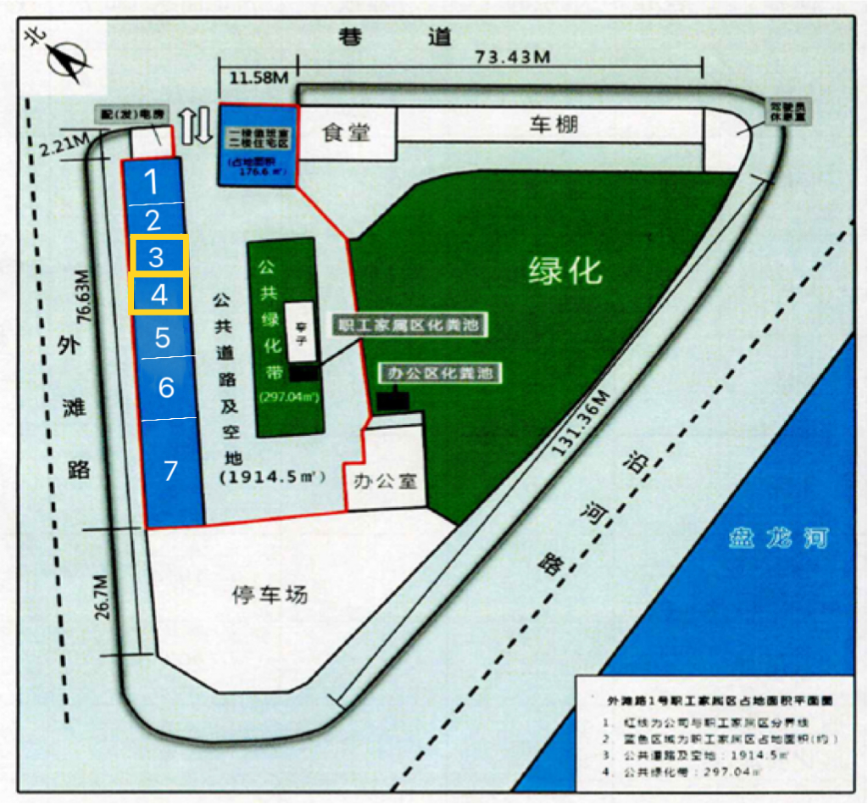
图2 外滩路1号市烟草小区平面图

